出國報告（出國類別：考察）

帶領學生至北京參加專題競賽與參訪
-參加大陸第八屆大陸大學生交通科技大賽

服務機關：國立高雄第一科技大學
姓名職稱：張朝順副教授、許鎧麟助理教授
派赴國家：中國大陸
出國期間：2013年 5 月21日至27日
報告日期：2013年 6 月21日
～ 摘 要 ～
為積極擴展國立高雄第一科技大學營建工程系與大陸地區大專院校之相關科系學術及師生交流，國立高雄第一科技大學營建工程系張朝順及許鎧麟二位老師，於102年5月21日至5月27日赴大陸北京7日，除帶領三位大學部的學生代表參加北京工業大學所主辦第八屆大陸大學生交通科技大賽外，並拜訪三所高校(包括：北京交通大學、北京科技大學、北京工業大學)，此友好拜訪之旅，強化本系與前述大陸相關高校建立友好及交流基礎。此行除使本校與北京工業大學已締結之姐妹校更具實質交流意義，且透過競賽內容為兩岸大學生提供一個在交通運輸工程領域進行溝通與交流的平台及展現學生科技創新精神和實踐能力的機會，而本校學生此次在該賽中表現不俗，獲得大賽二等獎。此外，並藉此參賽機會與北京科技大學及北京交通大學，積極行銷推廣本系於102年7月中旬開設之「陸生暑期專班」及後續校際合作之可能性，其中針對校際合作之議題，北京科技大學顯示相當高之積極態度，可由校方follow此後續合作方向。

～ 目 錄 ～

壹、目的 1
貳、參訪及比賽過程 2
2.1 行程簡介 2
2.2 參訪學校簡介 4
2.3 比賽流程 7
2.4 比賽目的與主要論述 8
2.5 比賽過程介紹 9
2.6 大陸大學對推動科技比賽人才的培育觀察 11
參、心得 12
肆、建議 15
附件

- 目的
為積極擴展國立高雄第一科技大學營建工程系 (以下簡稱本系)與大陸地區大專院校之相關科系學術及師生交流，本系張朝順及許鎧麟二位老師，於102年5月21日至5月27日赴大陸北京7日，除帶領三位大學部的學生代表參加北京工業大學所主辦第八屆大陸大學生交通科技大賽外，並拜訪三所高校(包括：北京交通大學、北京科技大學、北京工業大學)，此友好拜訪之旅，強化本系與前述大陸相關高校建立友好及交流基礎。此行除使本校與北京工業大學已締結之姐妹校更具實質交流意義，且透過競賽內容為兩岸大學生提供一個在交通運輸工程領域進行溝通與交流的平臺及展現學生科技創新精神和實踐能力的機會。此外，並藉此參賽機會與北京科技大學及北京交通大學，積極行銷推廣本系於102年7月中旬開設之「陸生暑期專班」及後續校際合作之可能性。
此屆(第八屆)大陸大學生交通科技大賽主題為「順暢交通」，經由本系討論後，乃由張朝順與許鎧麟兩位老師帶領三位大學部的學生代表本校(以下簡稱本團隊)參賽。經本團隊初步瞭解北京市目前交通狀況後，乃以「智慧型調撥車道」為計畫內涵。在台灣推動經驗中，調撥車道原用以減緩交通車輛壅塞，當上班時間進入市區的車輛多，則調撥車道可調整成進城的方向；到了下班時間，出城的車輛多，則調整為離開市區的方向。智慧型調撥車道主要改善交通擁塞的情形以外，並可有效率地排解一般告示牌總是令人無法明確的瞭解調撥車道的行車方向，以降低用路人因誤闖調撥車道而與來車相撞造成事故發生。故本團隊於此大賽中建立智慧型調撥車道之規劃設計專案，智慧型調撥車道可增進車輛通行速度，並明確告知用路人的行車方向減少事故發生及改善交通壅塞提昇行車速度，更以遠端操控保護現場指揮交通人員安全。
- 參訪及比賽過程
本次第八屆大陸大學生交通科技大賽決賽共計八十隊參加，有來自五十多所大專院校學生所組成，為大陸地區近年來交通科技領域中最具代表性之競賽，透過該競賽參賽項目可清楚瞭解大陸地區目前交通科技發展水準，此外在比賽中看到大陸大學生之發表及答詢能力，更顯出臺灣大學生需強化此方面之競爭力，對本校參賽學生有極大提醒作用。
  - 行程簡介
計畫進度表：
工作內容 | 101/11 | 12 | 102/1 | 2 | 3 | 4 | 5 | 6
北京交通資訊蒐集
台灣調撥車道施行實況調查
北京調撥車道需求量計算
北京調撥車道系統模型製作
比賽作品論文撰寫報送
準備參賽作品簡報
赴陸準備
撰寫出國成果報告

計畫執行考核點：
1.102/04/01 前提出參賽作品論文。
2.102/05/15 前提出參賽作品簡報。
3.102/05/20 前赴陸手續及行程聯繫就序。
4.102/06/25 前提出出國成果報告。

北京參賽時程表 (5/21-5/27)
星期 | 二 | 三 | 四 | 五 | 六 | 日 | 一
月份 | 5月
行程 | 21  張老師、許老師出發至北京 | 22  9:00-12:00  北京工業大學拜訪 | 23  9:00-12:00  北京科技大學拜訪 | 24  9:00-12:00  大會報到 | 25  9:00-12:00  交通大賽上午場 | 26  9:00-12:00  交通大賽閉幕式 | 27  返回台灣
行程 | 21  張老師、許老師出發至北京 | 14:00-17:00  北京交通大學拜訪 | 14:00-17:00  學生抵達北京 | 14:00-17:00  大會準備 | 14:00-17:00  交通大賽下午場 | 14:00-17:00  北京工業大學  參觀 | 27  返回台灣
赴陸參訪及比賽行程：
1.102/05/21 由高雄出發直航北京入住北京
2.102/05/22-23 拜訪北京工業大學、北京交通大學
3.102/05/24 拜訪北京科技大學，進行教師學生交流活動並推廣本校招生訊息
4.102/05/25-26 參加第八屆大陸大學生交通科技大賽，進行決賽並與大陸多所高校師生進行交流
4.102/05/27 由北京出發直航高雄

2.2 參訪學校簡介
本次參訪的三所大學之相關簡介如下所示。
【北京工業大學】
所在地－ 北京市
設立－創立於1960年，是一所以工為主，理工、經管、文法相結合的多科性市屬重點大學。
學院－ 北工大現有40個本科專業；55個碩士學位授予點和13個工程碩士授權培養領域；6個一級學科博士學位授予點，25個二級學科博士學位授予點；9個博士後科研流動站。設有光學、材料學、結構工程3個國家級重點學科及8個北京市重點學科、11個北京市重點建設學科，新型功能材料、傳熱強化與過程節能2個教育部重點實驗室、12個北京市高新技術實驗室和重點實驗室，以及國家級產學研雷射加工中心和中德雷射技術中心，教育部數字社區工程中心等。
教師人數－ 學校有教職工3000餘人，其中專任教師1200餘人。專任教師中有兩院院士8人，博士生導師151人，具有正高職稱的教師245人，具有副高職稱的教師500人。
學生人數－ 學校現有在校生23706人，其中，研究生3485人（博士生573人、碩士生2912人），普通本專科生13188人（本科12334人、專科854人），成人教育本專科生7033人。
留學生數－ 115人
校長－ 郭廣山
沿革與現狀－ 1981年成為中國教育部批准的第一批碩士學位授予單位，1985年成為博士學位授予單位。1996年12月學校通過中國「211工程」預審，正式跨入中國二十一世紀重點建設的百所大學的行列。建校40多年來，北京工業大學已為北京經濟和社會發展的各個領域培養了5.5萬餘名畢業生，2700多名碩士、博士研究生，他們在各條戰線上發揮著骨幹作用。在「立足北京、融入北京、輻射全國、面向世界」的辦學定位思想指導下，北京工業大學已經成為北京市高素質、高層次人才的培養基地和科技創新與研究開發基地。

【北京交通大學】
所在地－ 北京市
設立－ 校本部座落在北京市海澱區西直門外上園村3號，是教育部直屬的全國重點大學之一。它的前身是清政府郵傳部創辦的鐵路管理傳習所。校訓為王陽明之「知行」。
學院－ 交大以資訊和管理學科為優勢、交通科學與技術為特色的高校，以工科為主、經管、文、理、法多學科，共有33個的學校，每年招生本科人數保持在3500名左右。
教師人數－全校在編教職工2852人，有從事教學與科研的人員1716人，其中中國科學院和中國工程院院士12人、教授286人、副教授588人。
學生人數－全日制在校本科生14003人，博士研究生2123人，碩士研究生5888人。
留學生數－787人。
校長－ 寧濱
沿革與現狀－ 北交大亦擁有自主招生許可權，是京都五校聯盟之一北京交通大學以科技和管理為著稱。學校擁有「交通運輸工程」、「資訊與通信工程」兩個一級學科國家重點學科，「產業經濟學」、「橋樑與隧道工程」兩個二級學科國家重點學科，包括一級學科所涵蓋的二級學科國家重點學科總數達到8個。碩士點120個，博士點60個，並建有資訊與通信工程、交通運輸工程、產業經濟學、土木工程、機械工程、控制科學與工程學科、電力工程、力學等13個博士後流動站。學校有6個學科獲准設立「長江學者特聘教授」崗位。聯合國科教文組織在學校設立了「高等工科教育與產業合作教席」。
學校現有28個研究所和研究中心及包括軌道交通安全與控制國家重點實驗室和下一代網際網路核心設備國家工程實驗室等一批中國一流實驗室在內的39個實驗室，有1個國家重點實驗室，2個國家工程實驗室，1個國家工程研究中心，3個國家認可實驗室，已建成5個教育部重點實驗室，4個教育部工程研究中心，4個北京市重點實驗室，5個鐵道部重點實驗室。另有中國現代軌道交通科學與技術研究院、中國產業安全研究中心、中國兼併重組研究中心、中國企業競爭力研究中心和中國交通運輸價格研究中心。
。
【北京科技大學】
所在地－ 北京市
設立－ 位於北京市海澱區學院路的一所教育部直屬的全國重點大學。學校位於高校雲集的北京市海澱區學院路，佔地約62.9萬平方米（包括管莊校區），校舍建築總面積83.9萬平方米（包括管莊校區）。學校現有2個國家級重點（專業）實驗室，1個國家工程研究中心，7個部委級重點實驗室，4個部委級研究中心。圖書館藏書160萬冊。定期出版《International Journal of Minerals, Metallurgy and Materials》、《北京科技大學學報》、《北京科技大學學報（社會科學版）》、《物流技術與應用》、《粉末冶金技術》和《金屬世界》等六種學術刊物。
學院－ 以工為主，工、理、管、文、經、法等多學科協調發展的教育部直屬全國重點大學，是全國首批正式成立研究生院的高等學校之一。
教師人數－ 2902人(專任教師1787人)
學生人數－ 在校學生約23,000餘人(2011年底) 本科13532人，碩士6284人，博士2583人
留學生數－ 825人
校長－ 張欣欣
沿革與現狀－建校五十多年來，學校逐步形成了「學風嚴謹，崇尚實踐」的優良傳統，為社會培養各類人才10餘萬人，大部分已成為國家政治、經濟、科技、教育等領域尤其是冶金、材料工業的棟樑和骨幹。黨和國家領導人羅幹、劉淇、徐匡迪、黃孟復等都曾在校學習，另有31名校友當選為中國科學院或中國工程院院士，一大批校友走上了省長、市長的領導崗位，一大批校友擔任鞍鋼等國家特大型企業以及北大方正等大型高新技術企業的董事長和總經理。
學校現有3個國家級重點實驗室，4個國家工程研究中心，21個省、部級重點實驗室、研究中心。2007年，學校作為唯一一所教育部直屬高校牽頭承擔了國家重大科技基礎設施項目——國家材料服役安全科學中心。
學校冶金、材料、礦業、科技史4個全國一級重點學科學術水準蜚聲中外（據教育部一級學科評估結果，冶金、科技史排名全國第1，材料第2，礦業第3）

2.3 比賽流程
（1）預賽階段由各學校自行組織，同一大專院校推薦最多3件優秀作品報送北京工業大學，其中在同一研究領域的推薦作品不得超過2件；
（2）大賽初賽階段由北京工業大學組織專家，綜合考慮作品對大會主題的回應程度和作品自身品質，對報送的參賽作品按照研究領域的分類進行遠端評審，選出一定數量（根據各大專院校提交作品情況確定）獲獎作品，其中原則上不超過80件的獲獎作品進入決賽，其他獲獎作品為大賽優秀作品。
（3）大賽決賽階段採用答辯形式，擬按研究領域進行分組答辯。答辯評委會由大賽組委會成員或由他們推薦的專家為主組成，同時聘請部分北京工業大學專家擔任評委，成員不少於15人。
（4）決賽階段的答辯形式：
各參賽小組事先製作好幻燈片並準備好參賽作品參加答辯，答辯要求如下：
①參賽小組代表向評委介紹自己的作品，要求突出作品重點內容和創新之處（10分鐘）。
②回答評委對課題的提問（10分鐘）。
2.4 比賽目的與主要論述
大陸大學生交通科技大賽（NACTranS）是由中國大陸教育部高等學校交通運輸與工程學科教學指導委員會交通工程教學指導分委員會主辦的交通科技創新競賽。大陸大學生交通科技大賽（NACTranS）是中國大陸國內第一個由諸多在交通運輸工程領域擁有優勢地位的高校通力合作促成的大學生學科競賽，是一個以大學生為主體參與者的全國性、學術型的交通科技創新競賽專案。大賽專業範圍包括交通運輸、交通工程、載運工具運用工程、交通資訊工程與控制、物流等專業，同時涵蓋了土木工程（道路與鐵建方向）、管理學（交通運輸相關）等多個學科領域。
大賽由同濟大學、華中科技大學，長安大學，武漢理工大學、西南交通大學、北京交通大學等全國十二所高校作為組委會成員單位。同濟大學副校長楊東援教授作為大賽組委會主席，武漢理工大學副校長嚴新平教授作為組委會副主席，邀請東南大學王煒、吉林大學王殿海等13位教授作為組委會委員。
大陸大學生交通科技大賽是由中國國家教育部高等教育司、中國交通運輸部科教司支持，中國教育部高等學校交通運輸與工程學科教學指導委員會主辦，交通工程教學指導分委員會主辦的全國性的，交通工程及相關專業的本科學生之間相互交流的盛會。在這裏，暢通、安全、和諧的交通事業是大學生們的堅持和夢想。第八屆大陸大學生交通科技大賽由北京千方科技集團有限公司獨家贊助。
首屆大賽由同濟大學發起，同濟大學、武漢理工大學、北京交通大學、西南交通大學、東南大學、清華大學、吉林大學、北京工業大學、中南大學、華南理工大學、華中科技大學等全國十一所高校作為組委會成員單位。由同濟大學副校長楊東援教授作為大賽組委會主席，武漢理工大學副校長嚴新平教授作為組委會副主席，同濟大學交通運輸工程學院院長孫立軍教授作為首屆大賽執行主席，邀請東南大學王煒、吉林大學王殿海等13 位教授作為組委會委員。國內十餘所重點高校回應並派代表隊參加。共收到來自十一所高校的38件優秀作品，最後有17件作品參加決賽。
第二屆大賽同濟大學承辦，共收到來自23所高校所推薦的作品61件，最後評出參加決賽答辯的入圍作品24件。
第三屆大賽由西南交通大學承辦，共46所學校提出參賽申請，38所學校提交了作品，共計收到115件參賽作品。
第四屆全國大學生交通科技大賽於2009年5月在北京交通大學舉行。
第五屆全國大學生交通科技大賽於2010年5月在武漢理工大學舉行。
第六屆全國大學生交通科技大賽在坐落于陝西西安的長安大學舉辦！
第七屆全國大學交通科技大賽在2012年5月份在東南大學舉行。
第八屆全國大學交通科技大賽在2013年5月份在北京工業大學舉行。
2.5 比賽過程介紹
為期兩天的“千方科技杯”第八屆大陸大學生交通科技大賽在北京工業大學舉行。來自全國各地的五十一所大學的四百多名師生參加了此次盛會。第八屆大陸大學生交通科技大賽由北京千方科技集團有限公司獨家贊助。2013年五月二十五日，“千方科技杯”第八屆大陸大學生交通科技大賽的決賽答辯在工大建國飯店舉行，參賽的八十支隊伍對自己的作品進行了展示，充分發揮出自己的聰明才智、團結向上，積極進取的協作精神，取得了優異的成績。
2013年五月二十六日，大賽閉幕式在工大禮堂舉行，中國交通部科技司教育培訓處處長於敏女士，交通運輸類專業指導委員會委員、交通工程教學指導分委員會主任委員、北京市交通委員會主任劉小明教授出席了大賽閉幕式，並為大賽致辭。出席閉幕式的嘉賓還有大賽專家評委、北京工業大學職能部門相關領導。閉幕式由北京工業大學建築工程學院副院長關宏志教授主持。北京工業大學副校長吳斌教授稱讚參賽老師和同學們身上所煥發出的崇尚科學、嚴謹求真的科學精神，極大地推動了大陸大學生交通科技大賽的發展。來自長沙理工大學、蘭州交通大學、東南大學、合肥工業大學、西南交通大學、重慶交通大學、中國人民解放軍理工大學、同濟大學的八個作品獲得一等獎。北京交通大學邵春福教授對本屆作品進行點評。于敏處長和劉小明教授對大賽作品給予充分肯定，本次大賽的成功舉辦，對提高大學生科技創新能力、促進大學生健康成長、拓寬大學生就業管道等具有重要意義。
2.6 大陸大學對推動科技比賽人才的培育觀察
在此次參訪及帶隊比賽中，在在都感受到新一代大陸學生在科技知識掌握上、實務創新嘗試及口語表達能力上，都展現出其強烈的企圖心及求勝心，令人印象深刻，因此對其大專院校積極鼓勵及培養各類相關科技領域學生組隊參與競賽之體制產生好奇心，進而收集相關培育資訊，以下為所彙集之相關培育資訊：
一直以來，大陸都十分重視學生工作文化的建設，為充分培養學生的實踐能力、創新意識、創業精神和團隊精神，大陸各大專院校非常重視師生參與科技創新活動的積極性和主動性，為全面提高學生的科研能力、綜合素質及課外科技創新活動水準，營造良好的人才成長環境，因此在許多大專院校紛紛成立科技相關創新活動領導團隊和大學生科技相關創新指導委員會，負責對各校學生開展的科技創新活動進行整體規劃和宏觀領導，對學生科技創新活動專案的批准、資金的使用及管理工作等進行規劃和審查，協調有關機構的工作；學工辦、團委根據學校學生科技創新工作任務計畫安排，做好學生科技創新活動的宣傳、組織與發動工作，組織實施學生科技創新工作；指導委員會根據各大專院校實際情況，編寫、制定並提供適合相關專業學生實際的科技創新專案指南，組織專案申報、選派導師指導學生開展科技創新活動；每年各校大學生科技相關創新指導委員會制定並提供適合各領域專業學生實際的科技創新專案指南後，由學生進行選題並進行報告，然後由教師與學生進行雙向選擇，確定學生科技團隊。對於參加科技創新活動的學生，學校會進行積極引導，並制定了一系列的激勵措施。對於參加科技創新活動的學生，完成相應的實驗（設計）任務，提交研究報告（論文）等環節後，如研究項目與自己專業相同或相近，由學生提出申請，獲准後，其專案內容可作為相關的課程設計、實踐性環節、畢業論文（設計）的相關材料。參加各級科技創新競賽並獲獎者，可在各類獎助學金評定、各類先進個人、集體以及綜合測評、優秀畢業生選拔、推免研究生中給予優先考慮；另外，凡參加大學生科技競賽活動的獲獎者，除學校的獎勵外，學院根據獲獎等級分別給予不同的獎金獎勵。這些措施極大地激發了相關科系學生參與科技創新的熱情，學校的學風也有了根本性的好轉，廣大同學轉變學習觀念，由要我學到我要學，極大的發揮了自身的主觀能動性。因此，相較於目前台灣各大專院校多以從下往上呈報參加科技比賽之例習，大陸大專院校乃以校方眼光搜集其校系相關科技競賽資訊，由上而下分配研發資源，更有利刺激師生投入相關科技競賽之動機，應可作為我方院校參考。
- 心得
這次帶學生赴陸比賽及拜訪三所大學，透過試驗室參觀及比賽過程，有幾點心得整理如下：
(一) 就試驗室及學術發展重點：所拜訪三所大學都竭力在特定領域爭取中國教育部之重點培養學校，以獲得國家資源之挹注，頗似我校在爭取教育部認同為典範科技大學，唯其在整合校方內部資訊及競爭力上，整合性甚高，應是該等學校在跨院系之推動組織有效消弭及化解同仁反制。可供我校此後推動相關工作參考。
(二) 就校務來往重點：所拜訪三所大學都非常樂意進行兩岸師生實質交流，就近年發展而言，本系這兩年所辦理之「陸生暑期專班」都受到大陸相關院校熱烈支持，其他兩所學校皆有意願與本校簽約締結為姊妹校，其中以北京科技大學較為積極正在洽談中。因為北京工業大學與本校已簽定締結為姊妹校，本年度暑期陸生專班已確定將安排學生來台，並安排老師隨班來台，可強化進一步交流之內容。
(三) 本次第八屆大陸大學生交通科技大賽決賽共計八十隊參加，有來自五十多所大專院校學生所組成，為大陸地區近年來交通科技領域中最具代表性之競賽，透過該競賽參賽項目可清楚了解大陸地區目前交通科技發展水平，此外在比賽中看到大陸大學生之發表及答詢能力，更顯出台灣大學生需強化此方面之競爭力，對本校參賽學生有極大提醒作用。
(四) 就學生培養重點：帶學生參加比賽過程中，使我校學生清楚看到同年齡之大陸學生，如何在其研發交通科技議題上，以流暢、簡明、清楚之表達技巧，展現高度競爭能力，對其產生極大激勵作用，並深確了解須在餘剩求學期間，更充實自己各面能力，具有極佳的教育意義。為此，特附上所帶領三位學生之一(羅元宏同學)對此行之觀察心得，以供參考：
羅元宏同學：「這次的比賽，由於參賽的組別眾多，有來自中國各個省份的代表隊共80隊，因此必須再分成四個分組進行，在台下，看著來自各個地區的強勁對手的表現，學生既是緊張又是興奮，緊張是從他們簡報的過程中，可以看出穩健的實力與專業，更有著對自己作品的十足信心，而興奮則是我即將與這些對手站在同一個舞台較勁，是前所未有的體驗！從他們身上，學到的東西也不同以往，特別是在簡報的製作令我印象最深刻，見識到了在第一科大裡從沒看過的表現手法，非常佩服。
經過幾個小時的震撼教育，終於輪到我上台報告，此時什麼緊張、害怕、不安，都已經拋諸腦後，完全依照過去每次練習所累積下來的反應去呈現我們的作品，上台前老師也對我再三叮嚀：「不要受到影響，用你的方式去表達就好！」最後簡報過程順利，也成功地將時間控制在正好15分鐘，總算鬆了一口氣，下台時，看見兩位老師對我露出笑容、還比出一個大大的讚，那一刻我覺得比得到什麼獎項都還要令人高興！我想我們就是為了這一刻而努力至今的，最終，我們也取得大賽二等獎的佳績，很感謝大會評委的賞識。
當然，在北京停留五天的時間，除了比賽之外當然也不忘前往一些著名景點參觀、順便體驗一下當地的風土民情，我們去了天安門、王府井商圈、奧運公園、北京車站，由於都是搭公車（當地稱作公交）或地鐵前往，所以與當地的民眾算是有蠻近距離的接觸。
首先，我認為北京的地鐵系統與公交系統與台北可說不相伯仲，到哪裡都非常方便而且票價便宜，但以整潔度來說，台北仍然較優，這大概得歸咎於人民的水平問題，在北京街頭上，雖然已經不會看到隨地亂丟的垃圾，但是插隊、傳單散落、大聲喧嘩吆喝的情況仍然屢見不鮮，官方雖然大喊起「文明化」口號，不過感覺上，北京還有一段路得走。
再來則是道路交通，在大馬路上人不讓車、車不讓人，在市區「中國式過馬路」依舊猖獗，雖然有規劃電動車道和人行道，但絕大多數用路人根本視若無睹、有路就行！一路上感覺險象環生，喇叭聲不斷……壅塞的交通似乎也直接衝擊到了都市的空氣品質，不管到哪裡，天空都是霧濛濛的一片。
整體來說，北京帶給我「不文明」的印象，但是那些印象，絕大多數來自較年邁一輩，相對而言，年輕人的素養就提升了許多，因此，我相信北京要成功達到「文明化」並非遙不可及，以中國的操作手腕來說，長則十幾年，短則數年，將來北京所展現給世人的，想必又會是一個不同的面貌吧？就有如2008年北京舉辦奧運驚艷全世界，他們的民族性、向心力，正是我們這一代年輕人所需要警惕的。
這次有幸出國比賽、參訪北京，很慶幸能將自己的視野推到更高的層次，不但給了我一個警惕與動力，更讓我對於其他國家的風情更感好奇，我想更認真的建立自己的外語能力，如此一來才能深入不同族群、體驗到各種不同的社會面貌！很感謝栽培我們的許鎧麟老師和張朝順老師，也感謝支持我們的國立高雄第一科技大學，這裡給了我們很棒的環境，我們會讓自己更加精進、不落人後。」
- 建議
透過參加北京工業大學所舉辦的第八屆大陸大學交通科技大賽，成功地觀察到大陸現今在交通科技領域最高水準之競賽參與隊伍之表現，並與相關學校師生有了好的接觸。雖然比賽中沒有時間深化交流，但深刻感受到若能經常性鼓勵兩岸大學，透過類似比賽機制可以互相刺激學生學習動機並可加深交流。
而本次訪問所進行三所大學參訪，擴大本校與對岸大學交流範圍，並進一步導入校方後續進行雙方校務實質交流工作，是此行另外豐富的成果。建議校內同仁可以利用類似帶隊比賽機會，多與鄰近學校進行拜訪，那麼這將會是個很好的校務交流以及兩岸深入學習的機會。建議現在就開始規劃相關的準備工作，讓我校的兩岸高等教育交流更加多元化。

附件
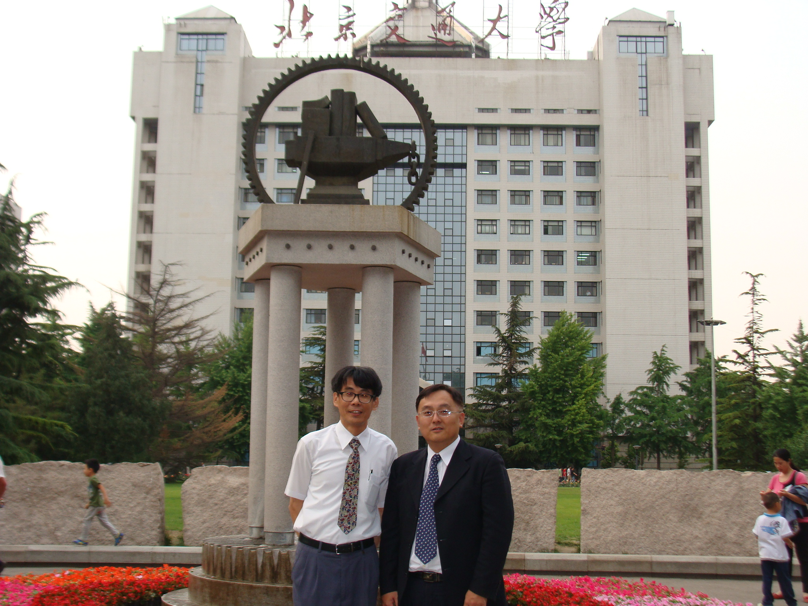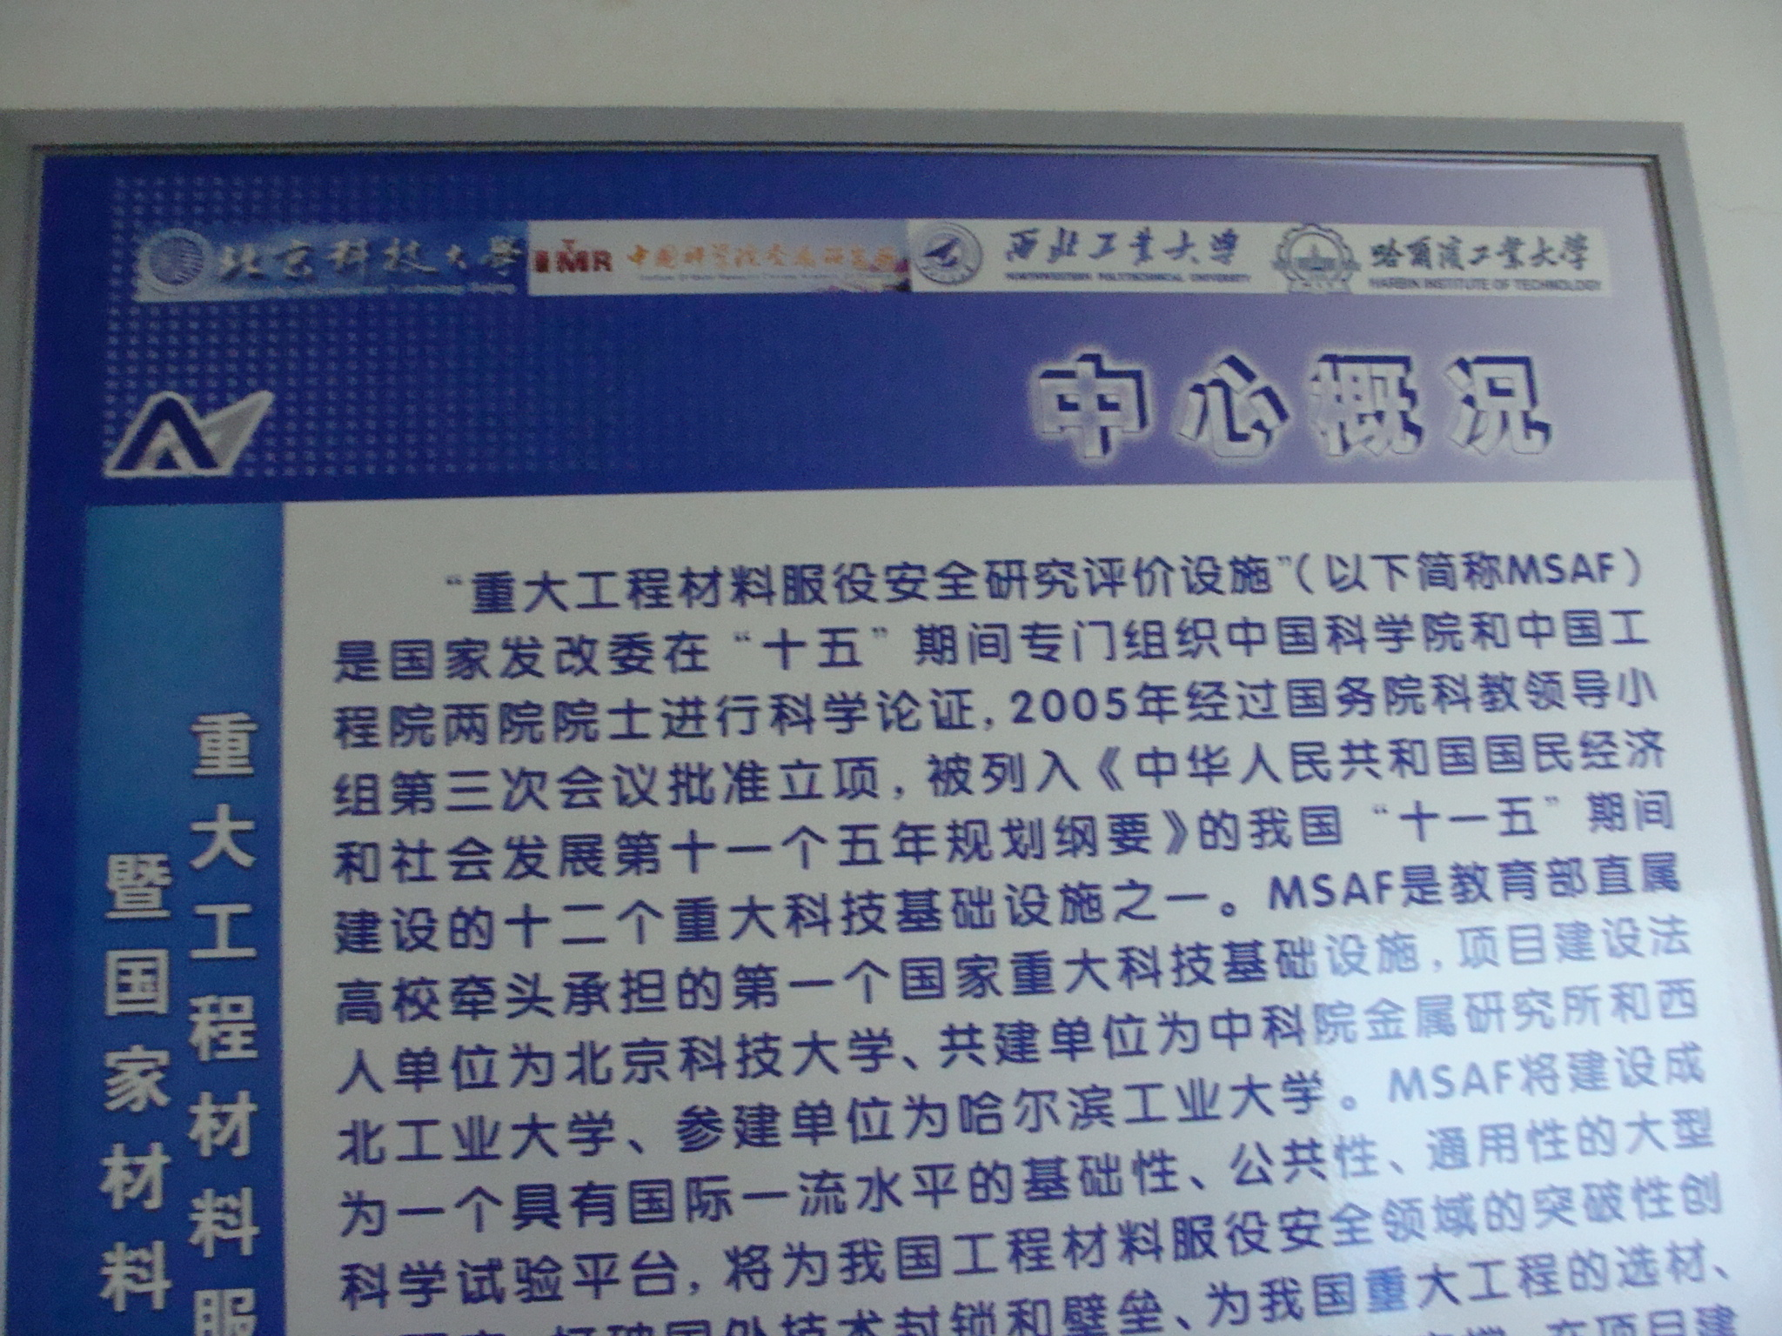
北京交通大學參訪照片 北京科技大學參訪照片
(重大工程材料服役中心籌備處)
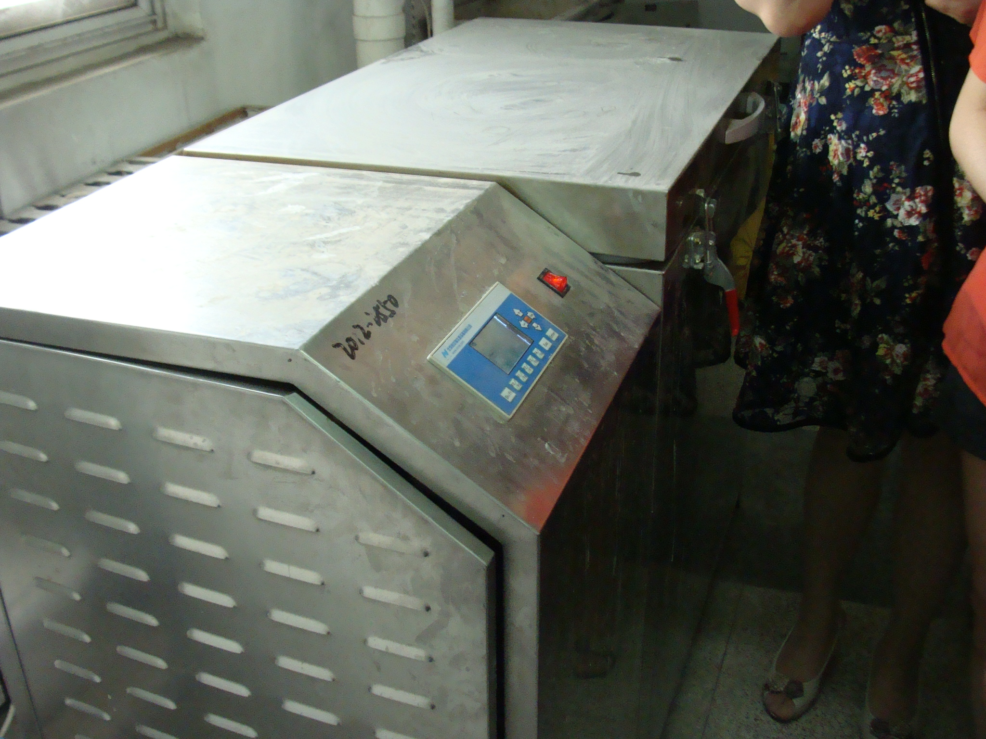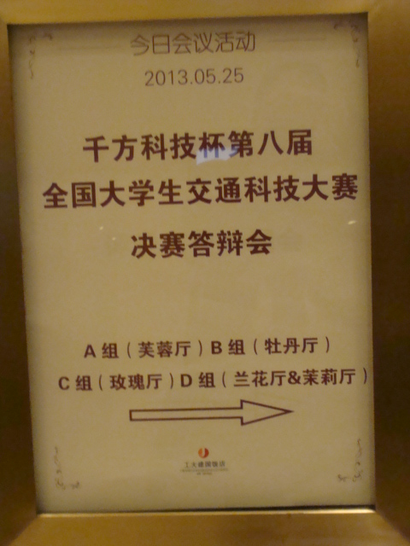
北京工業大學參訪照片 第八屆大陸大學生交通科技大
(混凝土硫酸鹽試驗機) 賽比賽照片
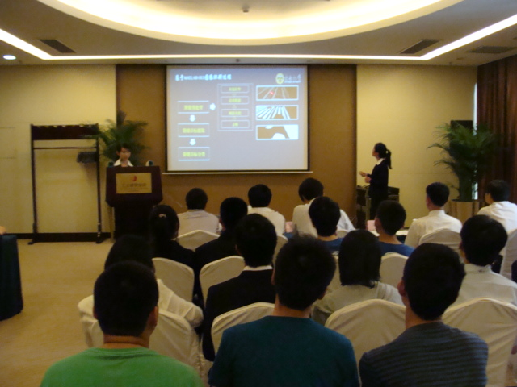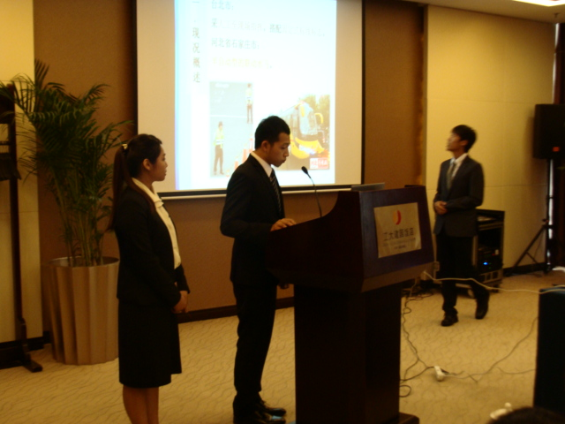
第八屆大陸大學生交通科技 第八屆大陸大學生交通科技
大賽比賽照片(大陸隊伍) 大賽比賽照片(本校同學)

